|  |  |  |  |  |  |  |  |  |  |  |
| --- | --- | --- | --- | --- | --- | --- | --- | --- | --- | --- |
| **UNBIZ1957с** | **МІНІСТЕРСТВО ОСВІТИ І НАУКИ УКРАЇНИ**  **ЛЬВІВСЬКИЙ НАЦІОНАЛЬНИЙ УНІВЕРСИТЕТ ІМЕНІ ІВАНА ФРАНКА**  **ФАКУЛЬТЕТ УПРАВЛІННЯ ФІНАНСАМИ ТА БІЗНЕСУ**  **ЗАТВЕРДЖЕНО**  **на засіданні кафедри цифрової економіки та бізнес-аналітики**  **протокол № 1 від “28” серпня 2020 р.**  **Зав. кафедри ____________ Шевчук І.Б.**  (підпис)    **ЗАВДАННЯ ДЛЯ ІНДИВІДУАЛЬНОЇ РОБОТИ СТУДЕНТА І МЕТОДИЧНІ РЕКОМЕНДАЦІЇ ЩОДО ЇХ ВИКОНАННЯ**  **З НАВЧАЛЬНОЇ ДИСЦИПЛІНИ**   |  | | --- | | **Системи обробки візуальної інформації** | | (назва навчальної дисципліни) | | **галузь знань: 05 «Соціальні та поведінкові науки»** | | (шифр і найменування галузі знань) | | **спеціальність: 051 «Економіка»** | | (код і найменування спеціальності)  **спеціалізація: «Інформаційні технології в бізнесі»** | | **освітній ступінь: магістр** | | **форма навчання: денна_________________________** | |  |   **Укладач:**  Стадник Ю.А., доцент, к.е.н., доцент  (ПІБ, посада, науковий ступінь, вчене звання)  **ЛЬВІВ 2020** |
| **Кафедра цифрової економіки та бізнес-аналітики** |

**1. ЗАГАЛЬНІ МЕТОДИЧНІ РЕКОМЕНДАЦІЇ З ВИКОНАННЯ ІНДИВІДУАЛЬНИХ НАВЧАЛЬНО-ДОСЛІДНИХ ЗАВДАНЬ**

Творча (евристична), наближена до наукового осмислення і узагальнення робота можлива лише як результат організації самостійного навчання з обов’язковою присутністю в ній цілепокладання та його досягнення за допомогою ефективних технологічних схем самоосвіти. Крім того, така робота повинна бути індивідуалізованою з врахуванням рівня творчих можливостей студента, його навчальних здобутків, інтересів, навчальної активності тощо.

Практична реалізація такого принципу навчання пов’язана із використанням в навчальному процесі індивідуальних навчально-дослідних завдань.

Індивідуальне навчально-дослідне завдання (ІНДЗ) є видом позааудиторної самостійної роботи студента навчального, навчально-дослідницького чи проектно-конструкторського характеру, яке використовується в процесі вивчення програмного матеріалу навчальної дисципліни і завершується разом із складанням підсумкового екзамену чи заліку із даної навчальної дисципліни.

**Метою ІНДЗ** є самостійне вивчення частини програмного матеріалу, систематизація, поглиблення, узагальнення, закріплення та практичне застосування знань студента з навчальної дисципліни «Cистеми обробки візуальної інформації» та розвиток навичок самостійної роботи.

Індивідуальні завдання повинні формувати уміння студентів самостійно працювати над рекомендованим матеріалом, висловлювати і захищати власну точку зору, орієнтувати студентів на засвоєння та закріплення головного, суттєвого при вивченні тем програми, розвивати самостійне мислення, навички використання засвоєного матеріалу. Індивідуальна робота студента є засобом оволодіння навчальним матеріалом самостійно у вільний від обов’язкових навчальних занять час.

Загальна **процедура виконання студентом індивідуального завдання** охоплює декілька етапів:

1. Попереднє ознайомлення із змістом завдання. На цьому етапі, студент повинен усвідомити місце завдання у навчальній програмі дисципліни.

2. На другому етапі відбувається детальний аналіз змісту завдання. Основою цього етапу роботи є знання, які вже має студент. Студент демонструє своє бачення проблематики ситуації, способів її розв’язання.

3. Третій етап полягає у моделюванні тривимірних об’єктів у редакторі тривимірної графіки 3D Studio Max.

4. На четвертому етапі студент повинен усунути недоліки у створеній тривимірній сцені, попрацювати над матеріалами змодельованих об’єктів, освітленням, камерами.

5. Підготовка звіту.

**Структура індивідуального навчально-дослідного завдання**(орієнтовна):

* + титульна сторінка (додаток А);
  + вступ, де зазначається мета та завдання роботи.
  + теоретичне обґрунтування – виклад базових теоретичних положень, методик та алгоритмів тощо, на основі яких виконується завдання;
  + основні результати роботи – змодельована тривимірна сцена у 3D Studio Max, вигляд окремих об’єктів з різних ракурсів.
  + висновки;
  + список використаної літератури.

**Форми контролю індивідуальної навчально-дослідної роботи:** презентація виконаних завдань у вигляді тривимірних сцен, створених у середовищі 3DS Max; звіт.

**2. ЗМІСТ ІНДИВІДУАЛЬНИХ НАВЧАЛЬНО-ДОСЛІДНИХ ЗАВДАНЬ І МЕТОДИЧНІ РЕКОМЕНДАЦІЇ ЩОДО ЇХ ВИКОНАННЯ**

**Завдання 1.** Реалізувати техніку формування поверхності на основі сплайнів із застосуванням модифікатора Surface, на прикладі моделювання ложки.

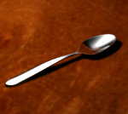

Методичні рекомендації до виконання завдання

Запустіть 3d max і створіть такий сплайн:

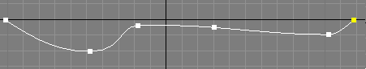

Далі слід зробити його копію, відобразити і приєднати її до цього сплайна. Перейдіть в режим редагування сплайнів:

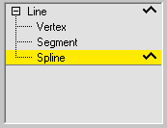

Виділіть весь сплайн:

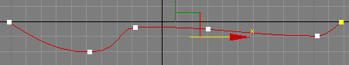

Натиснувши кнопку Shift пересуньте його, таким чином ви створите копію:

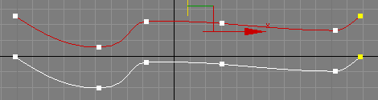

Тепер треба відобразити цю копію, для цього на вкладці Modify натисніть кнопку Mirror, заздалегідь вказавши спосіб віддзеркалення:

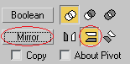

Повинно вийти так:

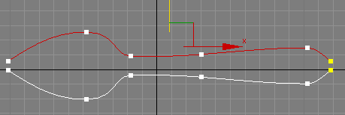

Пересуньте верхній сплайн до нижнього:

.

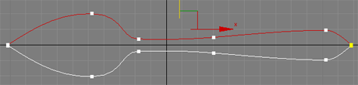

Виділіть ці дві вершини:

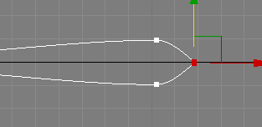

і натисніть кнопку Fuse

.

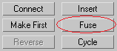

Це змусить ці дві вершини «з'їхатися» в одну точку, але не склеїтися. Після цього натисніть кнопку Weld для склеювання цих вершин. Аналогічну операцію треба повторити і з цими двома вершинами:

.

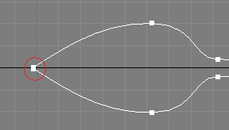

Змініть тип склеєних вершин на Bezier, і налаштуйте плавний обвід в цих місцях:

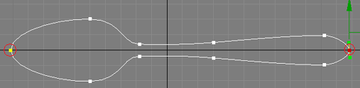

Тепер створіть сплайн Circle і помістіть його ось так:

.

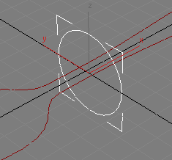

Натисніть кнопку Attach:

.

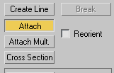

і кликніть по невиділеному сплайну, щоб склеїти два сплайни в один:

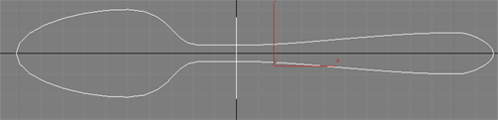

Ще раз натисніть Attach, щоб вийти з цього режиму. Перейдіть в режим редагування сплайнів:



Перемістіть створене коло в кінець ложки і, використовуючи Select and Uniform Scale, промаштабуйте його по осі Y так, щоб крайні вершини кола приблизно збіглися з вершинами сплайна:

.

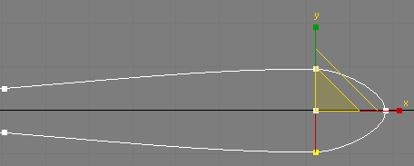

Абсолютної точності поки не потрібно, але і видимих зазорів допускати теж не слід. Скопіюйте отримане коло і виконайте з ним аналогічну операцію в тих місцях, де в першого сплайна є вершини. В результаті повинно вийти приблизно так:

.

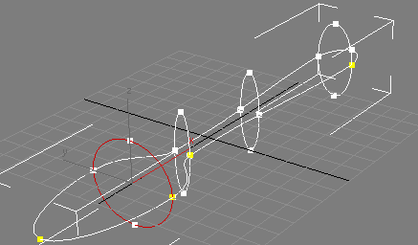

Теперь промасштауйте всі кола по висоті, зменшивши їх:

.

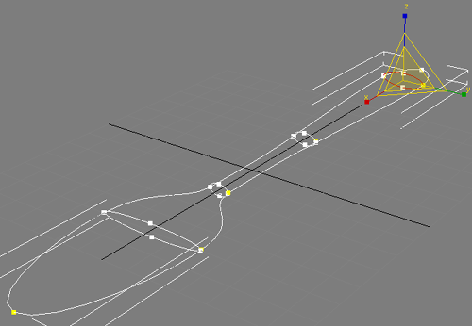

Віделяйте почерзі ці вершини:

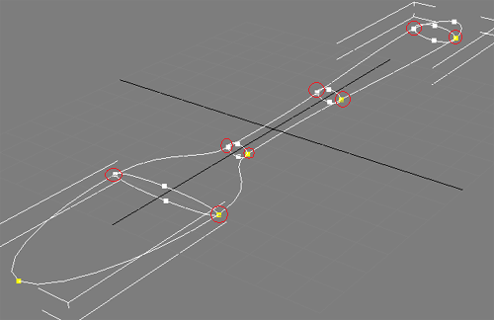

і натискайте кнопку Fuse, щоб розмістити вершини ближче одина до одної. Налаштуємо прив'язку: для цього натискайте праву кнопку миші на Snaps Toggle:

.

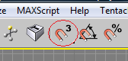

В вікні, що з’явилось поставте галочку тілько поряд з Vertex:

.

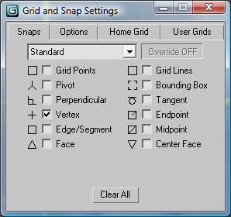

Закрийте це вікно і ще раз натисніть Snaps Toggle, тільки лівою кнопкою миші. Потім натисніть кнопку Create Line:

.

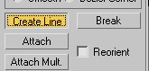

і клацаючи на вершини сплайна створіть лінію, яка проходить по верхніх і нижніх вершинах кіл і через крайні вершини першого сплайна. В кінці створення замкніть сплайн:

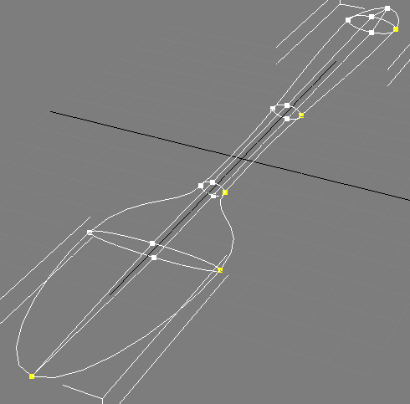

Перетворіть тип крайніх вершин створеного сплайну в Bezier і злегка округліть обтікання, на вигляді збоку це виглядає так:

.



Виділіть ці вершини і трохи опустіть їх, щоб створити в цьому місці опуклість:

.

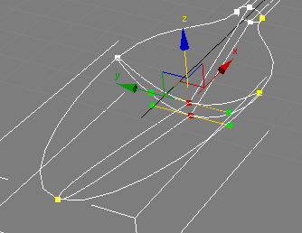

Задайте тип Bezier вершинам останнього сплайну и округліть дно ложки:

.

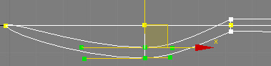

Аналогічним чином змініть положення і тип інших вершин, щоб остаточно надати нашому сплайну форму ложки:

.

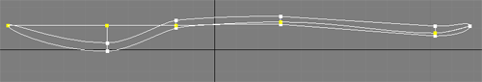

Ну ось, ми і створили каркас майбутньої ложки, залишилося застосувати до неї модифікатор Surface:

.

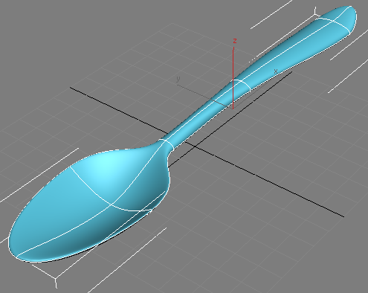

Налаштування модификатора поставте такі:

.

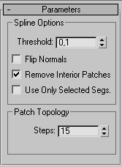

## Якщо ложка після застосування Surface стала чорною, поставте галочку поряд з Flip Normals. Якщо в ложці є діри, перевірте ще раз місця пересічення сплайнів: у цих місцях всі вершини мають бути поєднані в одній крапці (але не склеєні). Інколи може виникнути легке викривлення форми поверхні, в цьому випадку може допомогти невелика зміна форми сплайнів.

Тепер спробуємо створити матеріал хромованого металу для нашої ложки. Відкрийте Material Editor, виділіть одну з кульок і задайте тип матеріалу Raytrace (це допоможе створити віддзеркалення), тип затінювання Metal, всі решта параметри - як на малюнку:

.

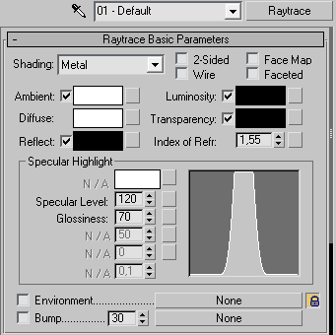

Задамо карту для віддзеркалення. В хромованих речей віддзеркалення пропадають ближче до країв об'єкту. Щоб добитися цього ефекту, натисніть кнопку поряд з Reflect в розділі Maps:

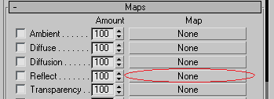

В вікні, що появилось виберіть Falloff. Налаштування Falloff залиште за замовчуванням:

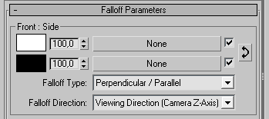

В розділі Mix Curve налаштуйте графік приблизно так:

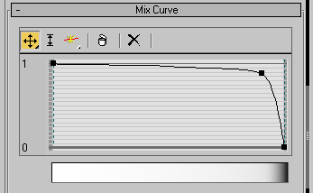

Щоб краї хромованої поверхні виглядали чорними, застосуйте Falloff, тільки з картою Diffuse:

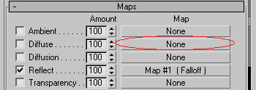

Змініть чорний колір на темно-сірий:

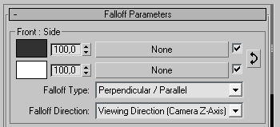

А графік в розділі Mix Curve задайте приблизно так:

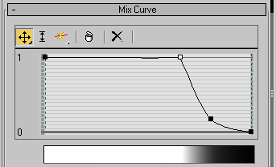

Виставте рівень відображення:

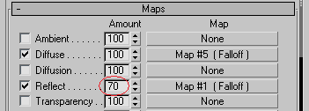

Матеріал хрому готовий, але щоб побачити як він працює, треба створити яке-небудь оточення довкола ложки і, бажано, налаштувати освітлення:

.

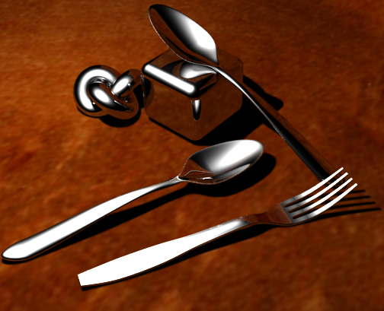

**Завдання 2.** Самостійне створення довільного об’ємного об’єкта на основі набутих навиків в графічному редакторі [**3ds Мax**](http://www.3dmir.ru/s_tutor/tutorial/1.html) методом редагування полігональної сітки*Editible Poly*.

1. Cтворити необхідні графічні примітиви та перетворити їх у полігональну сітку.
2. Виконати моделювання полігональної сітки для надання примітивам потрібної форми.
3. Оформити вигляд створеного об’єкта із застосуванням редактора матеріалів.
4. Розмістити джерела освітлення для покращееня вигляду створюваного об’єкта.
5. Розставити камери у сцені для зручності огляду об’єктів з різних ракурсів.

**Список рекомендованої літератури**

1. Верстат В. 3DStudioMax 12. Секрети майстерності / В. Верстат. – П.: Питер, 2012. – 672с.

2. Верстат В. 3DStudioMax 10 на 100% / В. Верстат, С. Бондаренко, М. Бондаренко. – П.: Питер, 2011. – 416с.

3. Келли Л. 3DStudioMax 12. Біблія користувача / Л. Келли. – М.: Вільямс. – 1312с.

4. Кіл. Ч. 3DStudioMax для дизайнера. Мистецтво тривимірної анімації / Ч.Кіл. – М.: ТИД «ДС», 2010. – 896с.

5. Маров М. Ефективна робота в 3DStudioMax 16 / М. Маров. – П.:Питер, 2015. – 832с.

6. Мортьє Ш. 3DStudioMax 16 для «чайників» / Ш. Мортьє. – М.:Вільямс, 2017. – 368с.

7. Петров М. Н. Компьютерная графика / М. Н. Петров, В. П. Молочков. - СПб.: Питер, 2008.- 736с.

8. Рябцев Д.В. 3DStudioMax. Дизайн приміщень і інтер’єрів / Д. В. Рябцев, 2012. – 272с.

9. Соловйов М.М. 3D Studio Max 16. Чарівний світ тривимірної графіки / М.М. Соловйов. – К.:Солоний-Пресс, 2018. – 528с.

**3. ПОРЯДОК ОФОРМЛЕННЯ ТА ЗАХИСТУ ІНДИВІДУАЛЬНИХ НАВЧАЛЬНО-ДОСЛІДНИХ ЗАВДАНЬ**

1. Звіт про виконання ІНДЗ подається у друкованому форматі на папері формату А4 або у електронному вигляді.

Оформлення звіту: шрифт − Times New Roman; розмір шрифту − 14 кегель; інтервал між рядками − півтора; абзац − 12,5 мм, поля: верхнє і нижнє – 20 мм, ліве – 25 мм, праве – 15 мм; нумерація сторінок − по центру нижнього поля. Зразок оформлення титульної сторінки наведено у додатку А.

2. ІНДЗ подається викладачу не пізніше ніж за 1 тиждень до закінчення семестру в електронному (файл 3 ds MAX) та друкованому вигляді (звіт).

3. Оцінка за ІНДЗ виставляється на заключному занятті з навчальної дисципліни на основі попереднього ознайомлення викладача зі змістом ІНДЗ.

4. Оцінка за ІНДЗ є обов’язковою складовою підсумкової оцінки з навчальної дисципліни.

**4. КРИТЕРІЇ ОЦІНЮВАННЯ**

Результати індивідуальної роботи оцінюються викладачем згідно з чинною шкалою оцінювання.

|  |  |  |  |
| --- | --- | --- | --- |
|  | **Критерії оцінювання знань студентів** | **Бали рейтингу** | **Максимальна кількість балів** |
| **Індивідуальна робота студента (ІНДЗ)** | | | |
| **Критерії оцінювання** | | **15 балів** | |
| завдання виконане у зазначений термін, у повному обсязі і без помилок | | **15** | |
| завдання виконане у зазначений термін, у повному обсязі, але є незначні помилки | | **12-14** | |
| завдання виконане у неповному обсязі, або (та) з порушенням терміну виконання, або (та) при наявності значних помилок | | **8-11** | |
| завдання виконане із суттєвими помилками | | **4-7** | |
| завдання не виконане або тільки розпочато його виконання | | **0-3** | |

*Додаток А*

МІНІСТЕРСТВО ОСВІТИ І НАУКИ

ЛЬВІВСЬКИЙ НАЦІОНАЛЬНИЙ УНІВЕРСИТЕТ ІМЕНІ ІВАНА ФРАНКА

Кафедра цифрової економіки та бізнес-аналітики

**Індивідуальне навчально-дослідне завдання**

**з дисципліни**

**Cистеми обробки візуальної інформації**

Виконав:

Перевірив:

Львів – 202_